PROTOTIPO FUNCIONAL PARA EL CONTROL DE ACTIVOS FIJOS BASADO EN TECNOLOGÍAS DE IDENTIFICACIÓN POR RADIOFRECUENCIA Y REDES DE ÁREA PERSONAL

Ángela María Cortes Pabón
Dolly Smith Flórez Moreno
Sergio Andrés Zabala Vargas
Universidad Santo Tomás – USTA
Semillero de Investigación de Comunicaciones Aplicadas – SICA

RESUMEN

El presente proyecto de investigación y desarrollo se encuentra enmarcado en las actividades realizadas por el Semillero de Investigación en Comunicaciones Aplicadas de la Universidad Santo Tomás- Seccional Bucaramanga. El desarrollo del mismo ha permitido que los estudiantes vinculados fortalezcan competencias lecto-escritoras, de investigación, técnicas y tecnológicas que son consecuentes con su formación como Ingenieros de Telecomunicaciones.

En este orden de ideas, los resultados obtenidos se enfocan dentro de los aspectos teóricos sobre la temática de Identificación por Radio- Frecuencia (RFID). Esta tecnología permite generar una línea base del trabajo, las frecuencias utilizadas, sus aplicaciones y las tecnologías más importantes. A su vez, en la sección introductoria destaca los referentes legales y regulatorios que enmarcan el presente trabajo.

En la tercera parte del documento se ilustran los alcances del proyecto, presentando la metodología que se utiliza en el Almacén del Laboratorios de Ingenierías; siendo la gestión y control de equipos un proceso manual el cual se pretende mejorar con la tecnología RFID. Este trabajo fue validado y se encuentra en proceso de implementación por parte de la institución.

Por último como resultados sustanciales del desarrollo del proyecto se obtuvo un prototipo funcional del sistema de control de préstamos para el almacén de herramientas electrónicas dentro de la universidad Santo Tomas a donde tienen acceso profesores y estudiantes vinculados a las diferentes facultades de Ingeniera aplicando servicios y funcionalidades como nuevas adquisiciones e historial de préstamos según se requiera la información; aplicando así, las tecnologías propuestas. En paralelo a su implementación, se generó un Manual Técnico donde se consolida las especificaciones de la programación de la interfaz software y así mismo, un documento anexo conocido como ‘Troubleshooting’ con aquellas recomendaciones sobre resolución de problemas e límites tanto de la tecnología como la implementación de metodologías en investigación.

PALABRAS CLAVE – Identificación por Radio-Frecuencia (RFID), Trazabilidad, Tags, Control de Activos.

INTRODUCCIÓN

CONTEXTO GENERAL

En la actualidad las exigencias de control de calidad y la gestión en el control de inventarios son fundamentales en el desarrollo de las empresas. Se requiere que cada producto de la empresa sea capaz de llevar consigo información concreta, actualizada y verificable, esto con el fin que la empresa logre alta calidad en sus productos y una alta repercusión en mejoras económicas.

Estos procesos se centran en el concepto de la trazabilidad, la cual se ha convertido en un requerimiento en muchos procesos de producción, conversión de materias primas, seguimiento de cadena de frio en alimentos, entre otros.

Coherente con lo anterior, aparece el concepto de la tecnología RFID (Identificación por Radio Frecuencia) es una de las herramientas más utilizadas para el control de inventarios y trazabilidad de productos tangibles (Tecnhomarketing, 2007). Actualmente RFID se está implementando en todo el mundo creando estándares y cadenas de información en donde podemos encontrar el ciclo de nacimiento y finalización de un producto.

La mayoría de empresas en Colombia tienen muchas dificultades en el manejo de procesos y flujo de información, debido principalmente a que son pocas las que cuentan con procesos de automatización. En su mayoría, las empresas que trabajan con productos tangibles tienen muchos problemas con el almacenamiento de la información, el control de calidad y el control de inventarios, tal será el caso que algunos productos se pierden o dañan por no tener un control actualizado de la fecha de vencimiento. Paralelamente, los procesos de control de inventario son llevados manualmente, esta acción conlleva a una gran pérdida de información y a la generación de información errónea causada por la manipulación de datos por varios trabajadores. Todas las razones anteriormente mencionadas exponen las grandes dificultades que se presentan en las empresas que no tienen un control adecuado del inventario de los productos; por tal motivo, se propone realizar un proyecto que permite dar una solución efectiva la problemática presentada a través de la implementación de un sistema de control de inventarios y trazabilidad en una empresa usando las Tecnologías RFID y código de barras. Entre las aplicaciones más relevantes se tienen alimentación, industria química, electrónica, administración, aeronáutica, Joyería, Automatización, Industria, Textiles y Calzado (RF-MAGAZINE, 2009).

Por todas estas razones, se ha elegido como temática para exploración del semillero de investigación en Redes de Sensores Inalámbricos REDSI, el tema de trazabilidad de producto con RFID enfocado a diversas temáticas de las empresas de la región. Esta exploración debe permitir que los estudiantes de la Facultad de Ingeniería de Telecomunicaciones, el Semillero REDSI y el Grupo UNITEL; adquieran competencias en una temática de punta, que permita generar productos tangibles para realizar labores de asesoría y extensión a la empresa regional.

ANTECEDENTES

Entre las principales aplicaciones se destaca un trabajo desarrollado por el semillero de investigación de Ingeniería de Sistemas COMBA-UMB (Beltran, 2013) el cual participó en la convocatoria premio Ecopetrol a la innovación 2010 en la modalidad Ciencia Interactiva, resultando ganador de uno de los tres premios que se entregaron en el marco de la III Semana de la Ciencia, la Tecnología y la Innovación en Santander, que se realizó en el Centro de conocimiento, Innovación y cultura NEOMUNDO de la ciudad de Bucaramanga. El semillero participó con el proyecto NeoMutis, aplicación educativa e interactiva para los niños, utiliza la tecnología RFID para la identificación de objetos, cuya información se despliega en varios formatos texto, imagen, sonido y/o video.

En la línea de gestión de inventarios a nivel industrial se puede enunciar un sistema de lectores RFID en una cadena minorista donde la empresa Trimble anuncia que sus lectores RFID ThingMagic M5e y M5e compacto están siendo utilizados como parte de un sistema de gestión de inventario desplegado por Gerry Weber, una cadena internacional de moda con sede en Alemania (POINT, 2011). Los lectores RFID de ThingMagic incrustrados ofrecen varios componentes de potencia al sistema, incluyendo escáneres de mano que son utilizados para el control de inventario, dispositivos en el punto de venta y antenas en puertas electrónicas. El sistema ha sido implementado en 150 “Casas Gerry Weber” en Alemania y en Europa. Para simplificar su inventario y los procesos de gestión de pedidos, Gerry Weber comenzó recientemente a incrustrar etiquetas RFID EPC Gen 2 de Avery Denninson en aproximadamente 25 millones de prendas que anualmente fabrica. Durante el proceso de recepción, el personal de Gerry Weber explora las etiquetas RFID con un lector de mano de Nordic ID PL3000 UHF accionado por el Thing Magic M5e compacto.

Otra solución a nivel de inventarios y trazabilidad usando tecnologías RFID es el software LightsOn de Vizualiiz para localizar servidores en las organizaciones que proporciona visibilidad en la identidad y ubicación de cada equipo almacenado en sus centros de datos (POINT, La comunidad de RFID en Latinoamérica, 2012). Dicho software fue desarrollado por la empresa Vizualliz, el software -conocido como LightsOn-, utiliza tags RFID pasivos de frecuencia (EPC Gen 2) ultra high para rastrear las ubicaciones de servidores en sus centros de datos, con la finalidad de identificar no sólo qué servidores están dentro, sino también para extraer posiciones en un rack específico y en una parte especial del centro.

Ahora cabe mencionar usos de tecnologías RFID en la distribución a los supermercados para mantener seguros los alimentos, cuyo producto es en respuesta a la Ley de Modernización de Seguridad Alimentaria promulgada por el Presidente Barack Obama. En EE.UU como un mejor medio para combatir el deterioro de los alimentos. De esta manera, la tecnología RFID registra lo que sucede con los alimentos durante su itinerario y así los agricultores y almaceneros pueden reducir así pérdidas innecesarias. (POINT, RFID POINT, Comunicad RFID Latinoamerica, 2011).

Y finalmente, se puede ver una gran recopilación de científicos e investigadores de todo el mundo dentro de un documento llamado Development and Implementation of RFID Technology (Turcu, 2009), desarrollado por Cristina TURCU en un total de 31 proyectos de implementación de RFID.

El presente proyecto de investigación y desarrollo se encuentra enmarcado en las actividades realizadas por el Semillero de Investigación en Comunicaciones Aplicadas de la Universidad Santo Tomás- Seccional Bucaramanga. El desarrollo del mismo ha permitido que los estudiantes vinculados fortalezcan competencias lecto-escritoras, de investigación, técnicas y tecnológicas que son consecuentes con su formación como Ingenieros de Telecomunicaciones.

OBJETIVOS

1.3.1. Objetivo General
Implementar un prototipo de sistema de control y seguimiento de inventarios, a través de tecnologías de identificación por Radio-Frecuencia (RFID); enfocado a empresas de comercialización de productos de consumo masivo.

1.3.2. Objetivos Específicos
- Realizar una revisión detallada del estado del arte en control de inventarios y trazabilidad de producto terminado, realizando un claro comparativo entre las tecnologías de Código de Barras y la Identificación por Radio-Frecuencia (RFID).
- Implementar un modelo a escala de solución de trazabilidad de producto terminado, para aplicaciones en empresas de distribución de productos de consumo masivo; recurriendo a la selección adecuada de equipos y elementos disponibles en el mercado, con criterios de bajo coste y una tasa de lectura admisible para el proceso.
- Desarrollar un prototipo de módulo software que permita realizar la verificación del funcionamiento del sistema de control de inventarios y trazabilidad de producto en bodega.
- Validar el funcionamiento y correcta operación del procesos; permitiendo generar información acerca de número de equipos, tiempos de procesos, recomendaciones de distribución, entre otros.

MARCO TEÓRICO

2.1. PRINCIPIOS BÁSICOS DEL FUNCIONAMIENTO DE LOS SISTEMAS RFID
Los sistemas de comunicaciones RFID se basa en comunicaciones unidireccionales o bidireccionales en donde un lector (interroga) y un tag (transponder), pasivo o activo recibe o transmite información que cambia según la frecuencia de trabajo. Podemos clasificar los sistemas RFID en sistemas basados en el principio de acoplamiento inductivo y en la propagación de ondas electromagnéticas.

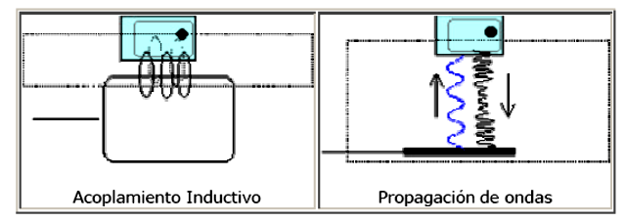
Fig. 1 Métodos de propagación de la información en la tecnología RFID. Fuente: J. Ciudad & E. Samá.

2.2. RANGOS DE FRECUENCIA DE OPERACIÓN
Durante los primeros días de la tecnología RFID es sólo a nivel internacional frecuencias ISM disponibles y la gama de frecuencias por debajo de 135 KHz puede ser utilizada debido a la no asignación de frecuencias separadas. ISM es sinónimo de 'Industrial Científica and Medical ", es decir, para aplicaciones de alta frecuencia industrial, científica y médica. Frecuencias ISM son internacionalmente reservados para aplicaciones que utilizan dispositivos de alta frecuencia. Dos frecuencias ISM clásica - 13,56 MHz y 2.45 GHz - todavía se utilizan intensamente para los sistemas de RFID en la actualidad. Probablemente, la disponibilidad mundial de estas frecuencias ISM y la posibilidad de utilizar los transponders y los lectores sin modificaciones a nivel internacional en muchos países ha contribuido de manera decisiva al triunfo internacional de los sistemas RFID (Finkenzeller, 2010).
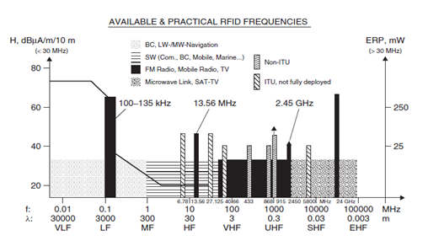
Fig. 2 Los rangos de frecuencia disponible para los sistemas RFID. Fuente: Finkenzeller, 2010.

2.3. ORGANISMOS DE REGULACIÓN MUNDIAL
La mayoría de los sistemas RFID están diseñados para funcionar en las bandas ISM son bandas llamadas especiales de licencia libre que han sido reservados por los organismos reguladores de todo el mundo. Originalmente destinado a usos industriales no comerciales, científica y médica, que están siendo utilizados para una variedad de aplicaciones comerciales, tales como redes de área local inalámbrica y Bluetooth, además de RFID. Como resultado, Mediante el uso de las bandas ISM de gestores de redes de RFID falda puede el proceso de concesión de licencias que otros operadores de telecomunicaciones inalámbricas se ven obligados a sufrir. Bandas ISM no están reguladas sin embargo. Todavía hay muchas reglas IGS con respecto al uso de la banda, los límites de potencia radiada, y la tolerancia de interferencia (V. Hunt).

El propósito de los estándares RFID es crear un grado de uniformidad del producto en la industria de RFID, con el fin de mejorar la eficiencia de los sistemas RFID, que en última instancia, hará RFID más rentable y dar lugar acrecimiento de la industria. Ellos dan a los participantes de la industria de una plataforma común desde la cual avanzar. Considerando que los reglamentos son establecidos por las entidades gubernamentales, estándares de RFID son establecidos por los organismos de normalización (V. Hunt). Hay organismos de normalización de todo el mundo frente a este problema. Ellos incluyen:
- Organizaciones internacionales.
- Organización Internacional de Normalización (ISO).
- Comisión Electrotécnica Internacional (IEC).
- Unión Internacional de Telecomunicaciones (UIT).
- EPCglobal.
- Organizaciones de la Conferencia Regional Europea de Administraciones de Correos y Telecomunicaciones (CEPT) Instituto Europeo de Normas de Telecomunicación (ETSI).
- Organizaciones de Estándares Nacionales de Instituto Británico (BSI).
- Instituto Americano de Estándares Nacionales (ANSI).

2.4. SISTEMAS RFID
Los sistemas RFID operan en diferentes frecuencias y cada sistema presenta ventajas y desventajas es importante analizar la aplicación para determinar el sistema. Algunas aplicaciones de acuerdo a sus frecuencias de trabajo:
- Baja frecuencia (LF) la más utilizada es 125 KHz, este sistema es menos susceptible a los líquidos y metales, su velocidad de transmisión de datos es baja, lo que dificulta su trabajo con múltiples tags presentes en el campo de la antena, su rango máximo de lectura es aproximadamente 50cms y sus aplicaciones más comunes son controles de accesos e identificación de animales.
- Alta frecuencia (HF) la más utilizada 13.56 MHz este sistema tiene una respuesta en presencia de líquidos buena, su velocidad de transmisión de datos es aceptable para sistemas estáticos o sistemas de baja velocidad, su rango máximo de lectura es aproximadamente de 1m, sus principales aplicaciones son control de librerías, identificación de contenedores y ‘smart cards’.
- Ultra alta frecuencia (UHF) las más utilizadas son 868 - 928 MHz, sus principales desventajas son la interferencia provocada por metales y líquidos. Y la imposibilidad de estandarizar la frecuencia, porque cada país legisla esta banda con distintas limitaciones. Su rango de lectura es aproximadamente de 9m, su velocidad de lectura (1200 Tags/seg.) Sus aplicaciones más comunes son en las cadenas de abastecimientos, tele-peajes e identificación de cajas y equipajes.
- También se encuentra (UHF) de 2.4 y 5.8 GHz, que son de libre uso con algunas reglamentación en su potencia dependiendo del país. si bien su velocidad de transmisión es buena, su rango de lectura es aproximadamente 2 metros.

2.5. TAGS
Una etiqueta RFID consta de un microchip montado sobre un sustrato PET flexible con una antena incorporada. Este sustrato o “inlay” es luego instalado en una etiqueta con adhesivo de base. A pesar de que los chips son pequeños, las antenas no lo son. Ellas necesitan ser lo suficientemente grandes como para captar la señal emitida por el lector. La antena permite que una etiqueta pueda leerse a una distancia de 3 metros o más, incluso a través de distintos materiales. El tamaño de la antena tiende a determinar el tamaño de una etiqueta RFID (Gidekel).

2.6. LECTORES RFID
Los lectores RFID utilizan su antena para transmitir una señal codificada a través de ondas electromagnéticas. Por otra parte un circuito receptor en el tag es capaz de detectar la señal, decodificar la información y usar su propia antena para transmitir la señal.
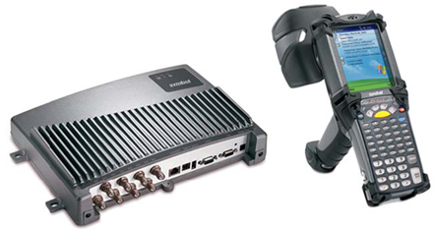
Fig. 3 Lectores Symbol XR400, fijo y MC9000G-RFID, de mano. Fuente: Gidekel.

2.7. ANTENAS RFID
Las antenas se encuentran en sitio que son fáciles de montar, la variación de la ubicación de las antenas del lector son la forma más común y fácil para la localización de los tags y solución de problemas del sistema pero también al mismo tiempo es difícil realizar de forma correcta. Las antenas de los lectores se deben ubicar en una posición ideal con el mínimo error en la transmisión de y recepción de información de los tags.

ANÁLISIS DE RESULTADOS

3.1. MODELO A ESCALA DE SOLUCIÓN DE TRAZABILIDAD DE PRODUCTO TERMINADO
La metodología de para el diseño del sistema se basa en la solución del problema de acuerdo a las necesidades del sitio establecido para la implementación.

3.1.1. Requisitos del sistema. Se requería digitalizar el documento que se adjunta al préstamo de los elementos de laboratorio, dentro de la institución se utilizar el ilustrado en la Figura.
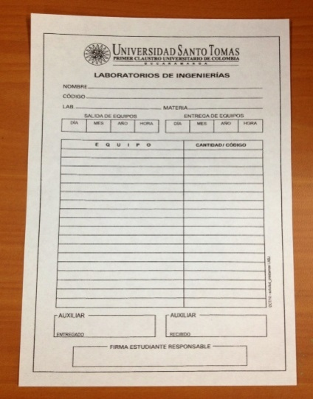
Fig. 4. Documento préstamos y devoluciones. Fuente: USTA.

A partir de ello se realizó una base de datos para el control de inventario para finalizar con la implementación de sistema de adquisición de datos.

3.1.2. Componentes Hardware. De acuerdo, al sitio seleccionado para la ubicación de las antenas, estas debían tener como característica un rango eficiente de lectura, así mismo una rápida transmisión de datos ya que el flujo de estudiantes es de alta concurrencia. Por lo que justifica la selección de antenas en el rango UHF y tags pasivos que resultan más económicos de adquirir.
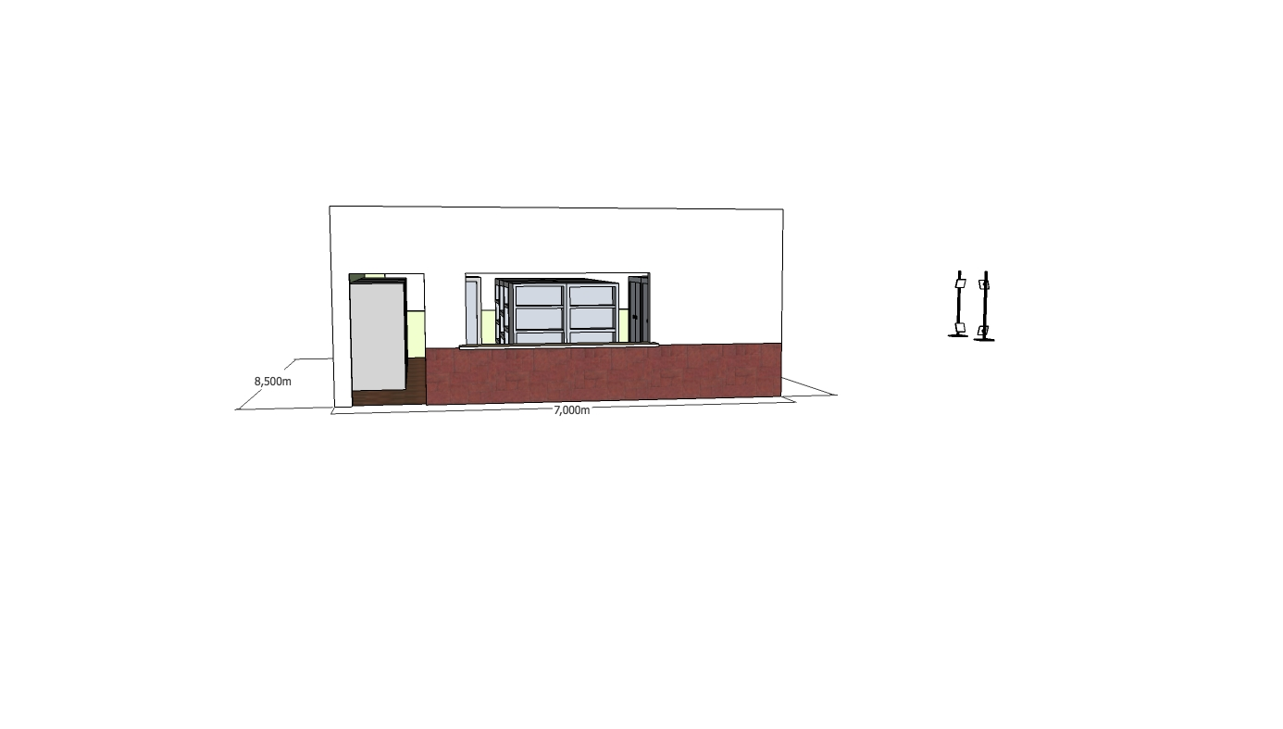
Fig. 5. Ubicación de las antenas. Fuente: elaboración propia.

El sistema cuenta con dos antenas UHF de referencia CF-RU5106, con características técnicas:
- Frecuencia de operación: 902 – 928 MHz.
- Protocolo ISO180006B e ISO180006C.
- Polarización circular.
- Ganancia de 8 dBi.
- Alcance máximo de lectura: 5 metros.
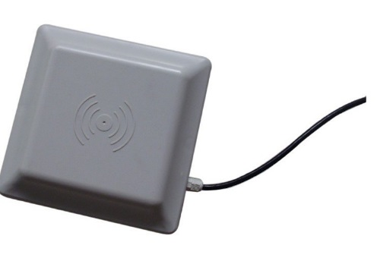
Fig. 6 Antena CF-RU5106

Los tags seleccionados son de referencia FKL003 de dimensiones 23 mm x 23 mm.
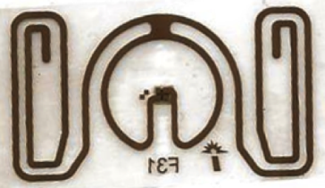
Fig. 7 Tag FL003

3.1.3. Componentes software. La interfaz gráfica fue diseñada dentro del lenguaje de programación JAVA, la cual fue interconectada a una base de datos montada desde el sistema de gestión de base de datos PostgreSQL.

3.2. PROTOTIPO DE MÓDULO SOFTWARE QUE PERMITA REALIZAR LA VERIFICACIÓN DEL FUNCIONAMIENTO DEL SISTEMA DE CONTROL DE INVENTARIOS Y TRAZABILIDAD DE PRODUCTO EN BODEGA

El software fue diseñado con el fin de controlar la entrada y salida de activos del laboratorio de ingenierías de la Universidad Santo de Bucaramanga, se realizó en el lenguaje de programación Java a través de la plataforma de desarrollo NetBeans IDE 7.3.

El sistema puede ser controlado por un usuario administrador, para el caso este sería el laboratorista. A través del cual se puede agregar, eliminar o modificar los activos etiquetados con RFID y todo lo referente a su estado y características. Asimismo, permite agregar, modificar o eliminar usuarios que tengan acceso a los activos del laboratorio. De igual forma a través de este software se pueden observar el histórico de préstamos de los usuarios y listados de los equipos actuales. La base de datos se realizó en PostgreSQL, y las relaciones se establecieron con el lenguaje SQL. Para el uso eficiente del programa debe estar debidamente coordinado la ubicación de la base de datos, el nombre y la contraseña con la que se tienen acceso a la misma.

3.2.1. Modelo entidad relación. El modelo entidad-relación es la relación que existe ente un conjunto de objetos básicos llamados entidades y de unas relaciones entre dichos objetos. Se utiliza para resumir la estructura lógica general de la base de datos.

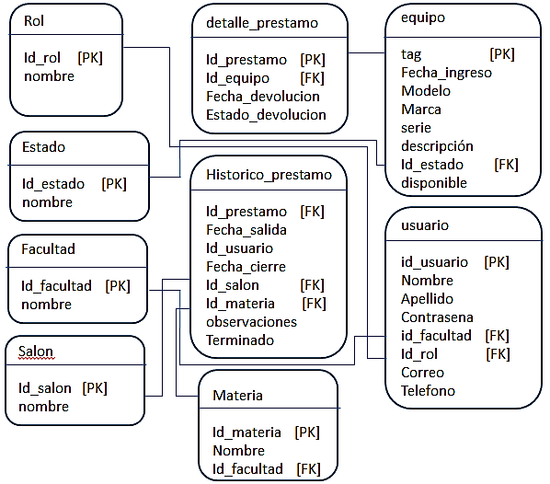
Fig. 8. Modelo Entidad-Relación. Fuente: elaboración propia.

3.2.2. Interfaz gráfica de usuario. De acuerdo al sistema de control de activos para la entrada y salida de ellos del laboratorio, se presenta a continuación las diferentes ventanas que puede tener el usuario para el buen funcionamiento y administración del mismo.

3.2.2.1. Inicio de Sesión. El inicio de sesión permite acceder a la ventana de OPCIONES del software. En esta ventana se valida la identificación (USUARIO) y contraseña del usuario, con la que fue registrado en el sistema. Se aclara que solo tienen acceso los usuarios definidos con rol de Laboratorista (definido en el registro del usuario) (Ver figura 9).
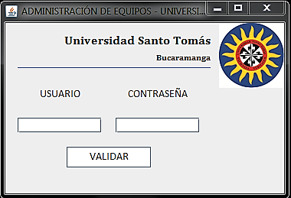
Fig. 9. Ventana de inicio de sesión. Fuente: elaboración propia.

3.2.2.2. Opciones. En esta ventana aparecen las opciones que permite realizar el software, al hacer clic sobre cada una se abrirá la respectiva ventana para cada opción. Al lado de BIENVENIDO, aparece el nombre registrado de quien ingreso al sistema con la identificación proporcionada anteriormente.

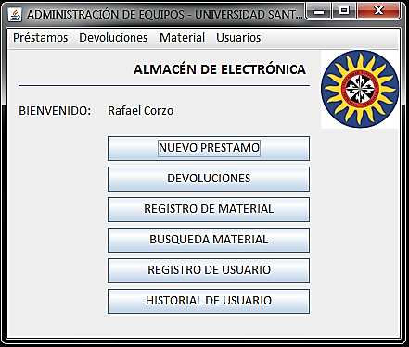
Fig. 10. Ventana de opciones principales de administración. Fuente: elaboración propia.

- Nuevo Préstamo. Esta ventana permite realizar un nuevo préstamo de materiales con un número de registro único que se asigna automáticamente al abrir esta opción.
- Devoluciones. Esta ventana permite la devolución de los equipos prestados según el usuario.
- Nuevo registro. En esta ventana se puede agregar, modificar o eliminar todos los datos de un material del laboratorio.
- Búsqueda de Material. En este segmento del programa se realizan los filtrados para búsquedas alternativas de los equipos. Estas se pueden realizar de dos manera; la primera adicionando el número de la etiqueta con el que está identificado el elemento que se requiere. La segunda por el nombre con el cual se ha identificado el producto dentro del campo descripción de la tabla equipo.
- Registro de Usuario. Una de las principales funciones del software presentado es la administración de los usuarios que tendrán acceso a los equipos del laboratorio. Una de las ventajas que se tienen al contar con esta interfaz es que las personas encargadas de manipular el software no tendrán que entrar a modificar campos dentro de la base de datos.
- Historial de Usuario. Esta interfaz se creó con la misión de recolectar información de diferentes tablas si se ingresa el código o cedula que identifica a uno de los usuarios que haya registrado préstamos de diferentes equipos.

3.3. VALIDACIÓN DEL FUNCIONAMIENTO Y CORRECTA OPERACIÓN DE PROCESOS CON LA GENERACIÓN DE INFORMES, RECOMENDACIONES DE DISTRIBUCIÓN, ENTRE OTROS.

3.3.1. Pruebas de Funcionamiento de Antena. Las pruebas con la antena se realizaron para verificar su correcto funcionamiento y respectivo uso. Para su realización se dispuso de:
- Antena RFID CF-RU5106
- SDK UHFReader18Demo software incluido por el fabricante para realizar pruebas
- Tags
- Computador
- Cable conversor serial a USB.

Para iniciar a usar el software UHFReader18Demo fue necesario configurar los siguientes parámetros que garantizan el correcto funcionamiento de la antena:
- Puerto de conexión
- Velocidad del puerto
- Frecuencia de operación o banda de frecuencia
- Potencia

Con estos parámetros ya se podía dar inicio a las pruebas con la antena. Como primera parte para verificar si está funcionando la antena, el software nos permite obtener información acerca de las características de la antena al oprimir un botón llamado “get Reader info“ lo que hace que se llene unas casillas referentes al tipo, protocolo, dirección y frecuencia máxima y mínima. Si esto no sucede indica que la antena no se ha configurado correctamente y se debe hacer de nuevo.

3.3.2 Problemas y Solución de Errores. Realizando pruebas de lectura con el software UHFReader18Demo se verifico que para la antena es sumamente importante cerrar los puertos en los que se trabaja. En pruebas iniciales no se cerró correctamente el puerto dentro del software lo que genero un error de comunicación en la antena, provocando que el software no reconociera la antena en ningún puerto que se utilizara dejando la antena prácticamente inservible. Para encontrar la solución, se tuvo que usar otra antena de la misma referencia para verificar y encontrar el problema a este error; y estudiando el código del software se observó que la antena no actuaba como muchos dispositivos que cierran automáticamente sus puertos al cerrar los programas o desconectar los cables. Para solucionar este inconveniente y evitar problemas futuros se dedicó una opción completa dentro del software de gestión de inventarios al reparo de este problema. En la opción de archivo podemos configurar y arreglar este tipo de error, solo basta con elegir el puerto en que se haya conectado la antena y oprimir la opción de cerrar, con esto restablecerá la comunicación y funcionara correctamente de nuevo evitando problemas de comunicación futuros por mal uso del software.

3.3.3. Lectura de los Tag’s. Esta prueba consiste en leer correctamente los tags. Todos los tag fueron leídos por el Demo UHFReader18Demo sin ningún inconveniente.

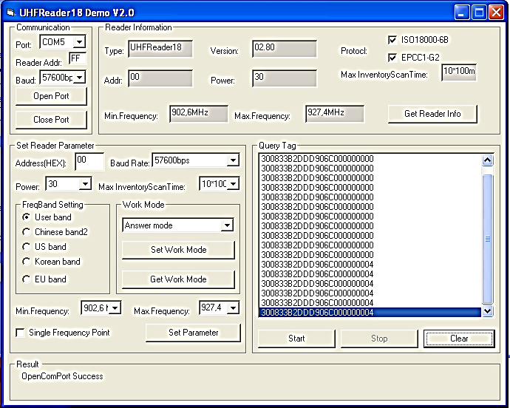
Fig. 11. Lectura Tag. Fuente: elaboración propia.

3.3.4. Rango de Lectura. Esta prueba se basó en medir la distancia máxima que puede alcanzar el tag. Estas pruebas se realizaron en dos escenarios diferentes, uno el laboratorio de telemática de la universidad Santo Tomas el cual contiene cerca de 30 computadores, un televisor, routers y switches y el otro el almacén de ingenierías, donde se va a implementar el sistema. Los resultados entre un lugar u otro no variaron mucho en cada tag lo que dio a comprobar que cualquier escenario es válido para ser implementado. Se hicieron 3 pruebas con cada tag, en cada escenario, los resultados se evidencian en la tabla 1.

DISTANCIA MAXIMA (cm)
REFERENCIA TAG | ESCENARIO 1  Laboratorio de telemática |  |  | ESCENARIO 2  Laboratorio de electrónica |  |  | PROMEDIO
FKL001 | 10 | 15 | 14 | 16 | 8 | 12 | 12,5
FKL002 | 80 | 140 | 110 | 90 | 85 | 50 | 92,5
FKL003 | 310 | 280 | 350 | 290 | 340 | 250 | 304
FKL004 | 45 | 30 | 35 | 40 | 32 | 38 | 37
FKL005 | 70 | 60 | 55 | 62 | 68 | 65 | 63
Tabla 1. Rango de lectura. Fuente: elaboración propia.

Se pudo observar que a pesar de todas las pruebas realizadas utilizan la misma antena bajo las mismas configuraciones. En ninguno de los casos se obtuvo mismo rango de lectura, esto se debe a que como ya se mencionó antes, en ciertas ocasiones se crean espacios nulos o invisibles lo que causa los distintos rangos de lectura. Complementario a esto, cada tag posee una antena diferente y cada antena posee una ganancia distinta, lo que indica que los tags que obtuvieron mayores distancias de lectura sus antenas tienen más ganancia y aunque la antena tenga la potencia suficiente para hacer llegar la señal hasta el tag, si este no posee la ganancia suficiente no se tendrá una lectura exitosa.

3.3.5. Módulo de Reportes. En esta sección se describe el módulo de reportes del aplicativo que permite la gestión de la información, lo items del menú son los que se pueden ver en la Figura 14. Al ingresar el usuario al aplicativo con la contraseña asignada se encuentra con el menú presentado en la Figura 14 donde se tienen cada una de las funcionalidades del software. Para la gestión de la información se desarrollaron dos componentes, su funcionamiento se explica a continuación.

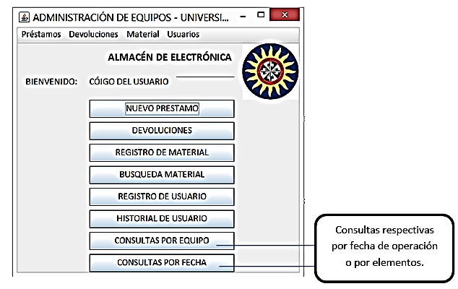
Fig. 14. Opciones. Fuente: elaboración propia.

3.4. RESULTADOS

De acuerdo con los objetivos planteados dentro de la proposición del proyecto los productos que se obtuvieron fueron:
- Prototipo funcional del sistema de control de préstamos para el almacén de herramientas electrónicas dentro de la universidad Santo Tomas a donde tienen acceso profesores y estudiantes vinculados a las diferentes facultades de Ingeniera aplicando servicios y funcionalidades como nuevas adquisiciones e historial de préstamos según se requiera la información; aplicando así, las tecnologías propuestas.
- Manual Técnico donde se consolida las especificaciones de la programación de la interfaz software para un mejor entendimiento tanto del usuario final como para aquella persona que quiera realizar mejoras o actualizaciones al prototipo. Así mismo, un documento anexo conocido como ‘Troubleshooting’ con aquellas recomendaciones sobre resolución de problemas e hitos tanto de la tecnología como la implementación de metodologías en investigación.
- Artículo de investigación en formato IEEE.
- En habilidades técnicas se reconocen las siguientes: conocimiento de herramientas en procesos de investigación y gestión de proyectos, capacidad de generación de reportes, recopilación y análisis de información, realización de estados del arte, reconocimiento de la importancia de las normas técnicas, lenguajes de programación, planteamiento de las fases de un proyecto, diseño de sistemas que consoliden una excelente solución a los problemas de la sociedad, comparación de tecnologías, resolución de problemas y mejoramiento de sistemas.

CONCLUSIONES

- De acuerdo con los planteado dentro de la proposición del proyecto los productos que se obtuvieron fueron: prototipo funcional del sistema de control de préstamos para el almacén de herramientas electrónicas dentro de la universidad Santo Tomas a donde tienen acceso profesores y estudiantes vinculados a las diferentes facultades de Ingeniera aplicando servicios y funcionalidades como nuevas adquisiciones e historial de préstamos según se requiera la información; aplicando así, las tecnologías propuestas.

- Se generó un Manual Técnico donde se consolida las especificaciones de la programación de la interfaz software para un mejor entendimiento tanto del usuario final como para aquella persona que quiera realizar mejoras o actualizaciones al prototipo. Así mismo, un documento anexo conocido como ‘Troubleshooting’ con aquellas recomendaciones sobre resolución de problemas e hitos tanto de la tecnología como la implementación de metodologías en investigación. Se documentó un artículo de investigación en formato IEEE.

- Los integrantes del semillero de investigación en comunicaciones aplicadas (SICA) generaron conciencia dentro de la institución sobre la integración de las tecnologías de la Información y las comunicaciones (TIC) como recursos, para el control y agilización de procesos que se venían haciendo de manera antigua.

- Los investigadores notaron una mejora en sus capacidades tanto personales como técnicas, siendo las primeras: compromiso al trabajo en grupo, liderazgo, enriquecimiento en toma de decisiones.

- En habilidades técnicas se reconocen las siguientes: conocimiento de herramientas en procesos de investigación y gestión de proyectos, capacidad de generación de reportes, recopilación y análisis de información, realización de estados del arte, reconocimiento de la importancia de las normas técnicas, lenguajes de programación, planteamiento de las fases de un proyecto, diseño de sistemas que consoliden una excelente solución a los problemas de la sociedad, comparación de tecnologías, resolución de problemas y mejoramiento de sistemas.

BIBLIOGRAFÍA

A. Gidekel, Introducción a la identificación por Radio Frecuencia – RFID Telectrónica Codificación S.A./ Director comercial
Action, R. i. (06 de 11 de 2011). Sistemas y aplicaciones con RFID. Recuperado el 24 de 05 de 2013, de Http:/www.rfidinaction.net/
AHSON, S. (2008). Rfid Handbook applications, technology, security, and privacy.
Beltran, U. M. (2013). Universidad Manuela Beltran. Recuperado el 10 de Agosto de 2013, de NOTCIAS Y EVENTOS: http://www.umbbga.edu.co/noticias_eventos/1_01_13.php
BHUPTANI, m. y. (2005). deploying radio frequency identification systems. Prentice Hall.
Cátedra: “Modelado e Integración de Empresas: Principios y aplicaciones”. Facultad de Ciencias exactas. Universidad Nacional del Centro de la provincia de Buenos Aires. Argentina. Disponible: http://www.exa.unicen.edu.ar/catedras/modemp/. Consultado: 28 de Abril de 2009.
Decreto, 2. (1993). Normas sobre los activos. Colombia: Decreto 2649.
Definición general de RFID. Tecnhomarketing. (2007). [Citado Mayo de 2011]. Disponible desde: http://techno-marketing.blogspot.com/2007/05/definicin-de-rfid.html.
Dipole soluciones de trazabilidad y RFID. (s.f.). Recuperado el 21 de 2 de 2013, de www.dipolerfid.es/productos/antenas-RFID/default.aspx.
E. GOTOR, “Estado del Arte en Tecnologías RFID”. Escuela Universitaria de Informática Universidad Politécnica de Madrid. Madrid Junio, 2009
Finkenzeller, K. (2010). Fundamentals and Applications in Contactless Smart Cards, Radio Frequency Identification and Near-Field Communication. John Wiley & Sons, Ltd.
Gidekel, A. Introducción a la identificación por Radio Frecuencia . RFID Telectrónica Codificación S.A.
Gidekel, A. Introducción a la identificación por Radio Frecuencia . RFID Telectrónica Codificación S.A.
Hernandez, A. R. (2009). ANÁLISIS Y DESCRIPCIÓN DE IDENTIFICACIÓN POR RADIO FRECUENCIA: TECNOLOGÍA, APLICACIONES,. Mexico.
J. Ciudad, E. Samà, Estudio, diseño y simulación de un sistema RFID basado en EPC, se encuentra Disponible en línea http://upcommons.upc.edu/pfc/bitstream/2099.1/3552/2/40883-2.pdf
J. Ciudad, E. Samà, Estudio, diseño y simulación de un sistema RFID basado en EPC, se encuentra Disponible en línea http://upcommons.upc.edu/pfc/bitstream/2099.1/3552/2/40883-2.pdf
Jorge Martinez, T. M. (2009). Sistema control de acceso inteligente para las instalaciones de la universidad Santo Tomas . Bucaramanga.
K. Finkenzeller, Fundamentals and Applications in Contactless Smart Cards, Radio Frequency Identification and Near-Field Communication, Third Edition/ This edition first published 2010, John Wiley & Sons, Ltd.
K.Finkenzeller. (2003). Fundamentos y aplicaciones tarjetas de identificacion inteligentes. John Wiley.
Keskinocak, P. and S. Tayur (2001). "Quantitative Analysis for Internet-Enabled Supply Chains." Interfaces 31(2): 70-89
L.c.R.e. (s.f.). Frecuencias de operacion RFID. Recuperado el 25 de 04 de 2013, de www.rfidpoint.com/consulte-al-experto
Meneses, C. P. (2012). Diseño de un sistema de control de activos para el almacen de electronica de la pontifica universidad carolica del peru utilizando RFID. Lima.
Nelson Camilo Hillera, S. A. (2010). Diseño e implementacion de una herramienta para el registro y control de acceso utilizando tecnologia RFID y modulos bluetooth. Bucaramanga.
Observatorio Tecnológico, Instituto de Tecnología Cerámica – AICE, “Aplicaciones de la tecnología RFiD – Cerámica” Castillón, España, 2008.
POINT, R. (12 de Marzo de 2012). La comunidad de RFID en Latinoamérica. Recuperado el 2013 de Mayo de 2013, de http://www.rfidpoint.com/noticias/la-solucion-de-lightson-de-vizualiiz-usa-tecnologia-rfid-para-localizar-servidores/
POINT, R. (23 de Marzo de 2011). RFID POINT, Comunicad RFID Latinoamerica. Recuperado el 20 de Julio de 2013, de http://www.rfidpoint.com/noticias/implementan-en-ee-uu-tecnologia-rfid-en-la-distribucion-a-los-supermercados-para-mantener-seguros-los-alimentos/
POINT, R. (6 de Enero de 2011). Recuperado el 10 de Agosto de 2013, de http://www.rfidpoint.com/regiones-y-paises/europa/lectores-rfid-en-cadena-minorista-solucionan-la-gestion-de-inventario/
RFiD MAGAZINE “Tecnología RFID: Introducción”. Diciembre 12 de 2005.
RFIDpoint. (s.f.). Comunidad de RFID en latinoamerica. Recuperado el 12 de 04 de 2013, de www.rfidpoint.com/consuelte-al-experto
S.I.Kifer. (22 de 3 de 2011). Recuperado el 12 de 03 de 2013, de Servicios informaticos Kifer: http://www.kifer.es/Recursos/Pdf/RFID.pdf.
S.S. Ho, S. Sarma, “The Fragmented Warehouse: Location Assignment for Unit-load Picking,” International Conference on Industrial Engineering and Engineering Management, Singapur. Diciembre 8-11, 2008
Sectores de aplicación de RFID. RF-MAGAZINE. (2009). [Citado Junio de 2010]. Disponible desde: http://www.rfid-magazine.com/sectores/
Thomas, Douglas J. y Griffin, Paul M. Coordinated supply chain Management. European journal of operational research. Elsevier Science 1996.
Turcu, C. (2009). Development and Implementation of RFID Technology Number of pages: 564. InTech.
V. Hunt, A. P. RFID-A GUIDE TO RADIO FREQUENCY IDENTIFICATION. New Jersey: John Wiley & Sons, Ltd.
V. Hunt, A. P. RFID-A GUIDE TO RADIO FREQUENCY IDENTIFICATION. New Jersey: John Wiley & Sons, Ltd.
V. Hunt, A. Puglia, M. Puglia, RFID-A GUIDE TO RADIO FREQUENCY IDENTIFICATION Published by John Wiley & Sons, Inc., Hoboken, New Jersey.
Ward, R. M. (2006). Frequency, standards, adoption and innovation. JISC Technology and Standards Watch. Londres. Finkenzeller, K. (2010). Fundamentals and Applications in Contactless Smart Cards, Radio Frequency Identification and Near-Field Communication. John Wiley & Sons, Ltd.

Proyecto desarrollado por el Semillero de Investigación de Comunicaciones Aplicadas – SICA, en la Tercera Convocatoria Interna de Semilleros de Investigación USTA, Bucaramanga con apoyo de Financiación.
Estudiante de Pregrado de la Facultad de Ingeniería de Telecomunicaciones y estudiante de la Especialización en Gestión de Proyectos de Telecomunicaciones – USTA (Bucaramanga), correo electrónico: angy57_@hotmail.com, Facultad de Ingeniería de Telecomunicaciones, USTA (Bucaramanga).
Magister en Telemática - UNAB (Colombia) e Ingeniera de Telecomunicaciones – USTA (Bucaramanga), correos electrónicos: dollysmithflorezmoreno@mail.ustabuca.edo.co – smithflorez@gmail.com, Docente Investigador Grupo de Investigación UNITEL (Unidad de Investigación en Telecomunicaciones) de la Facultad de Ingeniería de Telecomunicaciones, USTA (Bucaramanga).
Magister en Administración de Proyectos - UCI (Costa Rica), Magister en E-learning - UNAB (Colombia) e Ingeniero Electrónico - UIS (Colombia), correos electrónicos: sergioandreszabalavargas@mail.ustabuca.edu.co - sazv77@gmail.com , Docente Líder de Grupo de Investigación UNITEL (Unidad de Investigación en Telecomunicaciones) de la Facultad de Ingeniería de Telecomunicaciones, USTA (Bucaramanga).

